Manuale d'uso

Mini Telecamera MINI S- 4G

1. Introduzione
La MINI S- 4G è una mini telecamera compatta con connettività 4G LTE, pensata per la videosorveglianza mobile e discreta. Non richiede una rete Wi-Fi: funziona tramite SIM card 4G e si gestisce da remoto con l'app LOOKCAM, offrendo video Ultra HD 4K, audio integrato e rilevamento movimento.

2. Contenuto della confezione
- Modulo telecamera MINI S- 4G
- Batteria ricaricabile
- Cavo USB
- Confezione con QR code identificativo del dispositivo
Nota: la SIM card 4G e la scheda microSD non sono incluse e vanno acquistate separatamente.

3. Specifiche tecniche
Modello | MINI S- 4G
Chip principale | Hisilicon 3516CV608
Risoluzione | 4K / 2K / 1080P / 720P (impostabile da app)
Obiettivo | 3,5 mm
Angolo obiettivo | 80°
Interfaccia | USB, app smartphone wireless
Lingua | Inglese
Sensibilità alla luce | 1,0 LUX
Frequenza luce | 60/50 Hz
Qualità video | Ultra alta definizione 4K
Formato video | AVI
Contenuto registrazione | Video e audio
Tempo di registrazione per GB | 220 min/GB in 1080p HD · 320 min/GB in 720p HD
Livello di compressione | Da 128 kbps a 4 Mbps
Standard wireless | 4G - TD-LTE, TD-LTE/LTE FDD, TD-LTE/LTE-FDD
Audio | Microfono integrato
Impostazione ora | Tramite app
Memoria massima | 128 GB (non inclusa)
Tipo scheda di memoria | Micro SD
Tipo di registrazione | Registrazione in loop, sovrascrittura automatica dei file più vecchi
Rilevamento movimento | Sì, attiva un allarme quando rileva movimento
Sistema operativo compatibile | Windows, Mac OS X, smartphone (Apple/Android)
Tipo di otturatore | Elettronico
Visione notturna | No
Batteria | 3000 mAh ricaricabile
Autonomia batteria | 5-6 ore
Tempo di ricarica batteria | 3-4 ore
Tensione di ricarica | DC 5V
Dimensioni | 80 x 40 x 15 mm

4. App LOOKCAM

La MINI S- 4G si gestisce tramite l'app gratuita LOOKCAM, disponibile per dispositivi Android e iOS. Scarica l'app inquadrando il QR code corrispondente al tuo sistema operativo oppure tramite i link riportati di seguito.
Android | iOS
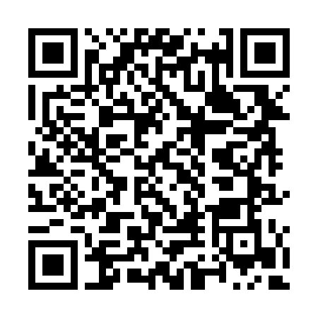 | 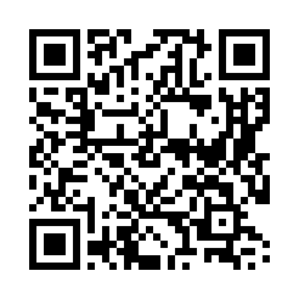

Link diretti:
- Android: https://play.google.com/store/apps/details?id=com.view.ppcs&hl=it
- iOS: https://apps.apple.com/it/app/lookcam/id1460758870

5. Procedura di abbinamento della telecamera
Segui questi passaggi per collegare la MINI S- 4G all'app LOOKCAM e iniziare a monitorare in tempo reale.
Passo 1. Inserisci correttamente la SIM card 4G nell'apposito slot: sentirai un clic che conferma il corretto posizionamento.
Passo 2. Accendi il dispositivo tramite l'interruttore di accensione. Dopo 2-3 secondi, i due indicatori LED (rosso e blu) situati vicino allo slot della SIM inizieranno a lampeggiare contemporaneamente: è il segnale che il dispositivo si sta avviando correttamente.
Passo 3. Osserva ora gli indicatori LED posti sul retro della telecamera, nella zona dell'adesivo con il codice QR. Anche qui sono presenti una luce rossa e una blu, distanziate di circa 1 cm. La luce rossa resterà fissa (non lampeggia), mentre la luce blu continuerà a lampeggiare durante la fase di connessione.
Passo 4. Attendi che la luce blu smetta di lampeggiare: questo indica che il dispositivo è pronto per l'abbinamento con l'app.
Passo 5. Apri l'app LOOKCAM sul tuo smartphone, tocca il simbolo “+” in alto a destra e seleziona “Aggiungi telecamera 4G” (Add 4G camera).
Passo 6. Non è necessario inserire manualmente alcun codice: tocca “Scansiona il codice QR” e inquadra l'adesivo con il QR code presente sul dispositivo.
Passo 7. Conferma toccando “OK”: la telecamera verrà aggiunta correttamente al tuo account.
Passo 8. Nell'elenco dei dispositivi dell'app troverai la MINI S- 4G appena aggiunta. Trascina verso il basso l'elenco per aggiornarlo, quindi tocca il dispositivo per avviare il monitoraggio in tempo reale.

6. Suggerimenti utili
- Verifica che la SIM card 4G utilizzata disponga di coverage e piano dati attivi nella zona di utilizzo.
- Per una configurazione ottimale, mantieni il dispositivo vicino allo smartphone durante la fase di abbinamento iniziale.
- Se la luce blu continua a lampeggiare per più di qualche minuto senza fermarsi, verifica il segnale 4G e riprova.
- Usa una scheda microSD fino a 128 GB per sfruttare la registrazione in loop e la massima autonomia di archiviazione.

7. Assistenza
In caso di difficoltà nell'abbinamento o nell'utilizzo del dispositivo, verifica innanzitutto la corretta inserzione della SIM e della microSD, il livello di carica della batteria e la copertura di rete 4G nella tua zona.

